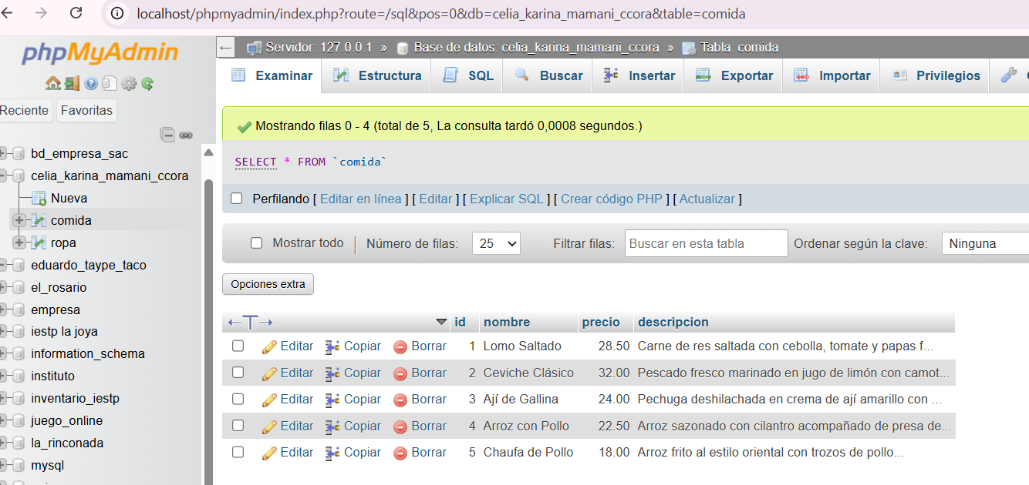
DATOS PARA LA TABLA DE COMIDA

DATOS PARA LA TABLA DE ROPA
